C1线：长隆水上乐园“玩温水”探秘一天直通车
【行程特色】 | 星级指数
★游全亚洲最大，世界上水上游乐设备最多最先进的主题公园 | 休闲指数：★★★★★
★全程无购物无自费 | 观赏指数：★★★★★

D1：深圳---长隆水上乐园
08：10 乘坐旅游巴士经广深高速、虎门大桥前往番禺长隆水上乐园。
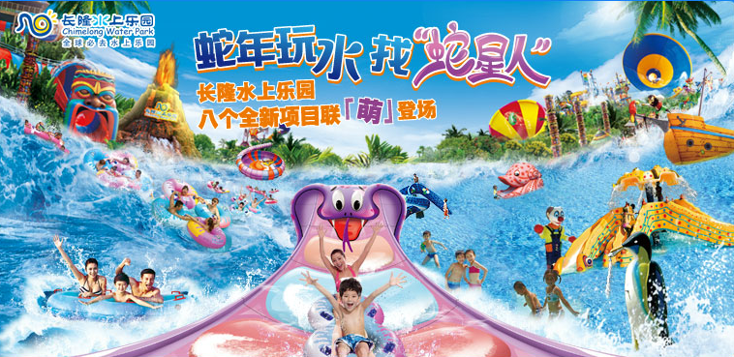
11：00 游玩【长隆水上乐园】，长隆水上乐园7月“玩水嘉年华”，让玩水的狂欢来得更猛烈！精彩火舞表演，点燃玩水新热潮；全球顶尖设备，给你水花四溅的清爽体验；世界级精彩水上演艺，为你营造惊艳视听盛宴！这个暑期，把属于夏天的激情乐与浪，百分百带给全家人！暑期到长隆水上乐园，不仅可以畅玩世界级玩水设备，还能领略到长隆比基尼小姐大赛的美丽风采，让你的畅爽旅程更超值，更丰富！第五届长隆比基尼小姐大赛已于今年4月正式启动，再次掀起惊艳眩目的美丽风暴！本届大赛由长隆集团、广东电视台联手打造，延续健康、活力、美丽、益智、时尚的宗旨，是一次以美丽为主题的水上盛大嘉年华，参赛选手除了要拥有青春阳光的健康体型和过人才艺外，还必须“过十关斩多将”才能成为冠军。今年大赛舞台与节目编排亦全面升级，外景舞台更亲“水”，总决赛舞美更恢弘，每个周末都有精彩选拔赛火辣进行，千万别错过这道美丽的风景哦！斑斓绚丽的水花狂欢大巡游，增加了浮圈移动车、帆板、水枪、喷雾机，和游客大玩水花互动，冰爽解暑的水世界，让夏天如此清凉畅快！还有全新彩虹乐队奏响电光四溅的摇滚浪潮，每一个音符都震动你的耳膜！激情四溢的水花、震撼的鼓声、酷炫的音乐、摇曳的身姿，给你和家人带来完美的视听玩水新享受! 长隆水上乐园从国外全新引进原汁原味、精彩动人的街头火舞表演，更惊艳，更炫目！表演者通过旋转、高抛等高难度动作，用火棍在空中勾画出绚丽的轨迹，配合优雅的舞姿，时而像威武的火龙，时而像旋转的流星，时而像起舞的荧光蝴蝶，令人眼花缭乱！让激情在火舞中燃起，摇摆你的腰肢，随火起舞，参与到这场不可错过的视觉盛宴中吧！
17：00左右结束愉快行程，返回深圳温暖的家。
************************* 祝您旅途愉快！********************

集合地点：7:40华联大厦； 08:00深大北门；08：10宝安都之都

报价：
出团日期 | 成人团费 | 小童团费（1.2米-1.5米） | 占车婴儿（门票自理）
逢周四六日 | 288元/人 | 258元/人 | 120元/人

费用包含：* 往返旅游车；* 行程景点第一道门票；* 导游服务；
费用不含：* 午餐自理；* 旅游意外险（建议客人在出团前购买旅意险）；* 景区内二次消费；
* 小童超1.5米提前补票50元/人,如到景区窗口补票按实际票价为准。
温馨提示：
1、需自备深圳出入关有效证件、防晒品、防蚊药品等个人必备品。
2、以上行程仅供参考、可根据实际情况调整，但不影响整个行程项目。
3、因自身原因不参加我社安排（如门票），我社视为自动放弃，不退任何费用；
4、若遇不可抗力因素（如：塞车、汽车抛锚、景区或餐厅人多）造成团队行程调整、延误、滞留或提前结束时，旅行社可根据当时的情况全权处理，如发生费用加减，按未发生费用退还游客，超支费用由游客自行承担处理。
5、长隆水上乐园施行一票制，门票含园内的所有游乐项目及娱乐表演，但园区内的餐饮、购物等项目需另付费。
7、此线路为散拼团线，10人以上成团，若人数不够10人，我社将提前一天(不含出发当天)通知客人，建议客人改期、改线路或者退团处理，我公司不做任何赔偿；

